关于2016年度国家自然科学基金项目结题工作的友情提示

1. 依据国家自然科学基金委员会发布的《关于组织编报2016年度国家自然科学基金项目资金年度收支报告的通知》（国科金发财〔2016〕88号）和《关于2017年度国家自然科学基金项目申请与结题等有关事项的通告》（国科金发财〔2016〕89号）要求，结题项目剩余资金需要计入2016年度结余资金进行单独统计，收支报告资金统计节点为12月31日。因此，2016年度结题项目资金已进行暂时冻结，待项目结题后恢复正常。
2. 项目负责人应根据《资金管理办法》的有关规定，以及《国家自然科学基金项目资金决算表编制说明》的具体要求，会同科研、财务等部门及时清理账目与资产，如实编制《国家自然科学基金项目资金决算表》，确保决算数据真实、准确，资金支出合法、有效。有多个单位共同承担一个项目的，项目负责人和合作研究单位的参与者应当分别编制项目资金决算，经所在单位审核后，由项目负责人汇总编制。
3. 项目负责人撰写结题/成果报告时，请不要将待发表或未标注国家自然科学基金资助和项目批准号等的论文列入结题/成果报告；不要直接复制论文内容作为结题/成果报告内容。
4. 项目结余资金请按照财务系统如实填写，查询地址在财务系统高级财务查询查阅。
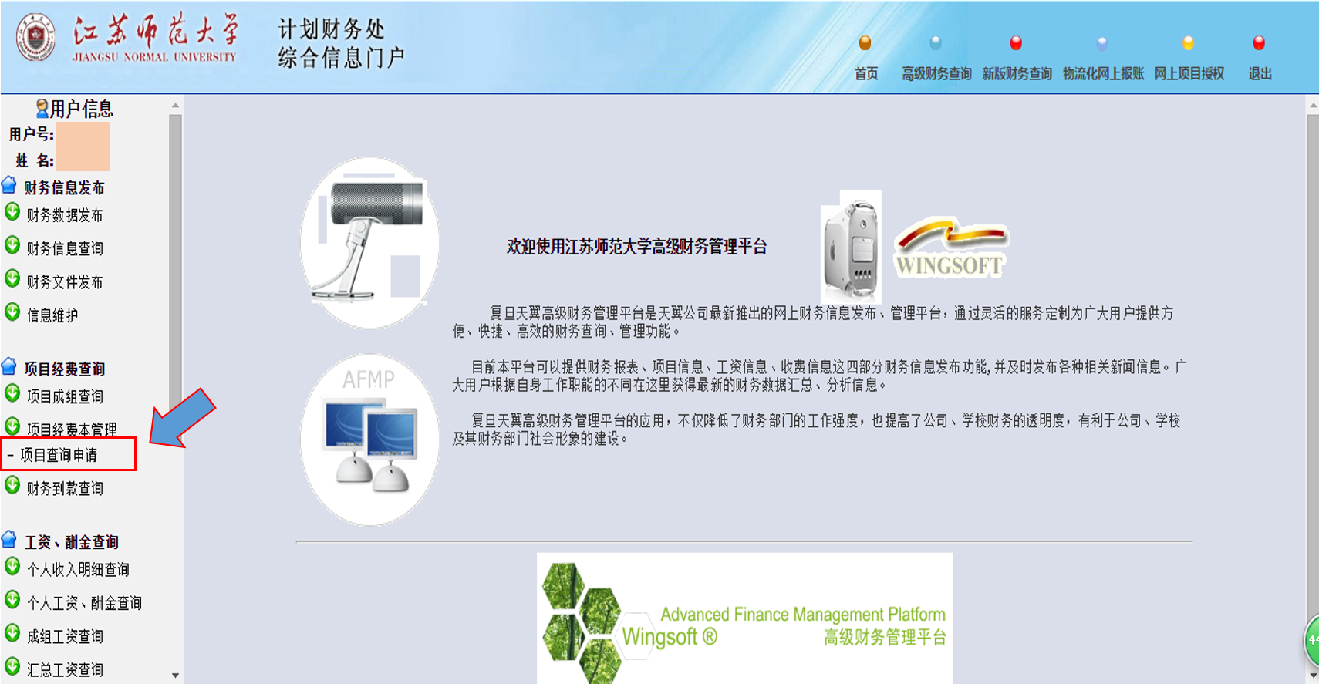
若没有找到该项目经费情况，可申请该项目的经费查询，获得权限后再查询。
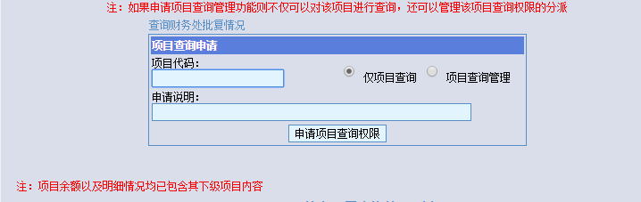
若使用互联网查询，可以通过学校vpn代理获得校园网虚拟ip后，再进入财务系统进行项目经费使用情况查询。
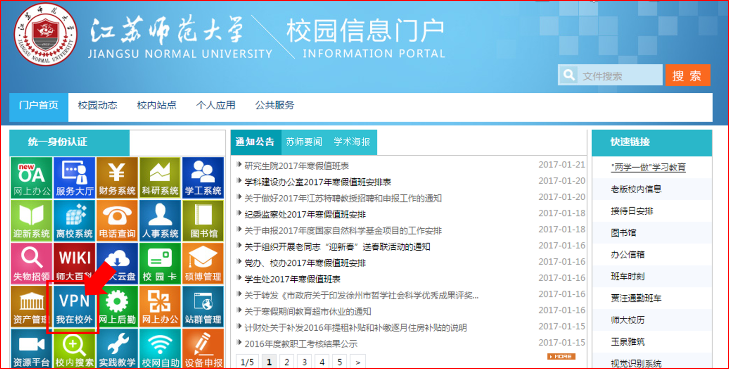
5. 2012年国家自然科学基金面上项目剩余资金，其项目拨款剩余资金为：项目余额减去项目配套资金。若项目中部分预算超支，超出部分可以考虑从配套资金中支出。2013年及以后项目请按照财务系统结余填写。
6. 建议项目结题报告在2月15日前通过系统提交，待审核通过后再按要求装订上交。
7. 考虑到寒假因素，项目结题报告请项目负责人签字后提交至科技处1801即可，科技处会在21日统一盖章，烦请各位老师注意时间节点。
8. 2-3月为各类基金项目的集中申报期，每项工作都有明确的时间节点，请大家一定在规定时间节点内完成相关工作，国家自然科学基金项目结题报告于2月20日前上交至科技处。
《结题报告》填写过程中未尽事宜，大家可以致电科技处83500232进行咨询，或发送咨询邮件至科技处邮箱 kjc@jsnu.edu.cn，我们将尽快回复。

联系人：周郑坤，电话：83500232,15162220385
科技处
2017年1月22日

